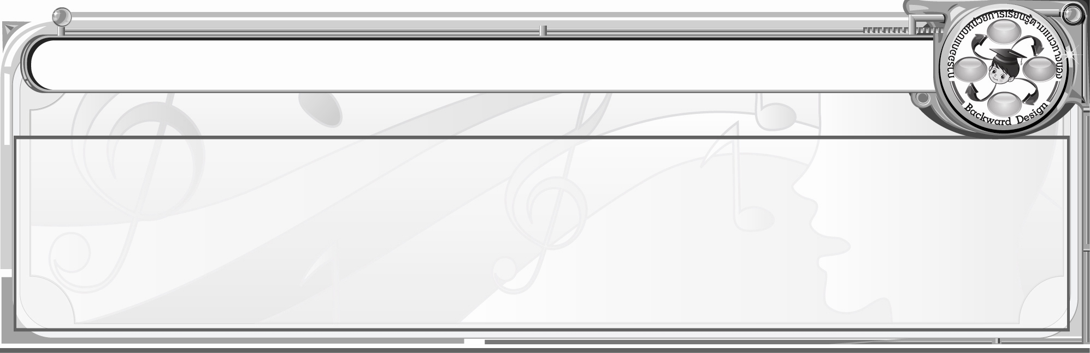
การออกแบบหน่วยการเรียนรู้ตามแนวทางของ Backward Design
หน่วยการเรียนรู้ที่ 8 เรื่อง หลักและวิธีการปฏิบัตินาฏศิลป์
รหัส-ชื่อรายวิชา ศ 131 กลุ่มสาระการเรียนรู้ศิลปะ : ดนตรี-นาฏศิลป์
ชั้นประถมศึกษาปีที่ 3ภาคเรียนที่ 2เวลาเรียน 2 ชั่วโมง
ผู้สอน.................................................................โรงเรียน.............................................................................

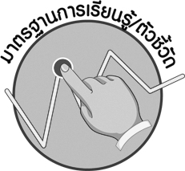

มาตรฐานการเรียนรู้/ตัวชี้วัด

มาตรฐานการเรียนรู้
ศ 3.1 เข้าใจและแสดงออกทางนาฏศิลป์อย่างสร้างสรรค์ วิเคราะห์ วิพากษ์วิจารณ์ คุณค่านาฏศิลป์ ถ่ายทอดความรู้สึก ความคิดอย่างอิสระ ชื่นชมและประยุกต์ใช้ในชีวิตประจำวัน
ตัวชี้วัด
ศ 3.1 ป.3/2 แสดงท่าทางประกอบเพลงตามรูปแบบนาฏศิลป์

สาระสำคัญ

นาฏยศัพท์และภาษาท่าทางนาฏศิลป์ไทย เป็นการสื่อความหมายและความรู้สึกแทนคำพูด
โดยถ่ายทอดออกมาในลักษณะการร่ายรำที่อ่อนช้อยสวยงาม

ความเข้าใจที่คงทน (Enduring Understanding)

นาฏยศัพท์ เป็นคำที่ใช้เรียกท่าทางในการร่ายรำ เป็นพื้นฐานนาฏศิลป์ ภาษาท่าทางนาฏศิลป์ เป็นสิ่งที่ใช้สื่อความหมายในการแสดง
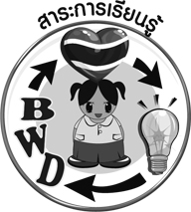
สาระการเรียนรู้

1. นาฏยศัพท์ : นาฏยศัพท์ส่วนเท้า
2. ภาษาท่าทางนาฏศิลป์ไทย : ภาษาท่าสื่ออารมณ์


คุณลักษณะอันพึงประสงค์

สมรรถนะสำคัญของผู้เรียน

ใฝ่เรียนรู้
ตัวชี้วัดที่ 4.1 ตั้งใจ เพียรพยายามในการเรียนและเข้าร่วมกิจกรรมการเรียนรู้

ความสามารถในการคิด


ชิ้นงานหรือภาระงาน (หลักฐาน ร่องรอยแสดงความรู้)

1. ชิ้นงานที่ 13 เรื่อง นาฏยศัพท์
2. ชิ้นงานที่ 14 เรื่อง ภาษาท่าทางนาฏศิลป์ไทย
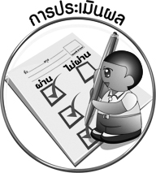
การประเมินผล

1. การประเมินผลตัวชี้วัด
1.1 ชิ้นงานที่ 13 เรื่อง นาฏยศัพท์
เกณฑ์การประเมิน | ระดับคะแนน
เกณฑ์การประเมิน | 4 | 3 | 2 | 1
ปฏิบัตินาฏยศัพท์ | ปฏิบัตินาฏยศัพท์ร่วมกับผู้อื่นใน  การพัฒนาให้เกิดประโยชน์ต่อส่วนรวมและสามารถแก้ปัญหาในระหว่างปฏิบัติได้ | ปฏิบัตินาฏยศัพท์ตามที่ตนเองได้คิดขึ้นมาเองเพื่อให้มีประสิทธิภาพที่ดีขึ้นกว่าแบบอย่าง โดยมีครูหรือผู้อื่นแนะนำบ้าง | ปฏิบัตินาฏยศัพท์ตามแบบได้ถูกต้องและมีการดัดแปลงให้เหมาะสมกับตนเอง โดยมีครูหรือผู้อื่นแนะนำบ้าง | ปฏิบัตินาฏยศัพท์ได้ตามแบบอย่างหรือทำตามที่ครูแนะนำเท่านั้น

1.2 ชิ้นงานที่ 14 เรื่อง ภาษาท่าทางนาฏศิลป์ไทย
เกณฑ์การประเมิน | ระดับคะแนน
เกณฑ์การประเมิน | 4 | 3 | 2 | 1
ปฏิบัติภาษาท่า  ทางนาฏศิลป์ไทย  สื่ออารมณ์ | ปฏิบัติภาษาท่า  ทางนาฏศิลป์ไทย  สื่ออารมณ์ร่วมกับผู้อื่นในการพัฒนาให้เกิดประโยชน์ต่อส่วนรวมและ  สามารถแก้ปัญหา  ในระหว่างปฏิบัติได้ | ปฏิบัติภาษาท่า  ทางนาฏศิลป์ไทย  สื่ออารมณ์ตามที่ตนเองได้คิดขึ้นมาเอง  เพื่อให้มีประสิทธิภาพ  ที่ดีขึ้นกว่าแบบอย่างโดยมีครูหรือผู้อื่นแนะนำบ้าง | ปฏิบัติภาษาท่า  ทางนาฏศิลป์ไทย  สื่ออารมณ์ตามแบบได้ถูกต้องและมีการดัดแปลงให้เหมาะสมกับตนเอง โดยมีครูหรือผู้อื่นแนะนำบ้าง | ปฏิบัติภาษาท่า  ทางนาฏศิลป์ไทย  สื่ออารมณ์ได้ตามแบบอย่างหรือ  ทำตามที่ครูแนะนำเท่านั้น

2. การประเมินผลคุณลักษณะอันพึงประสงค์
ใฝ่เรียนรู้
ตัวชี้วัดที่ 4.1 ตั้งใจ เพียรพยายามในการเรียนและเข้าร่วมกิจกรรมการเรียนรู้
พฤติกรรมบ่งชี้ | ไม่ผ่าน (0) | ผ่าน (1) | ดี (2) | ดีเยี่ยม (3)
4.1.1 ตั้งใจเรียน  4.1.2 เอาใจใส่และ  มีความเพียรพยายาม ในการเรียนรู้  4.1.3 สนใจเข้าร่วม กิจกรรมการเรียนรู้ ต่าง ๆ | ไม่ตั้งใจเรียน | ตั้งใจ เอาใจใส่  ในการเรียน | ตั้งใจเรียน เอาใจใส่  และมีความเพียร-  พยายามในการเรียน | ตั้งใจเรียน เอาใจใส่  และมีความเพียร-  พยายามในการเรียนรู้ เข้าร่วมกิจกรรม  การเรียนรู้ต่าง ๆ


การจัดกิจกรรมการเรียนรู้

- ครูให้นักเรียนที่มีประสบการณ์ในการร่ายรำออกมาเล่าประสบการณ์เกี่ยวกับการร่ายรำให้เพื่อน
ในชั้นเรียนฟังและร่วมกันแสดงความคิดเห็น
- ให้นักเรียนดูภาพนาฏยศัพท์แล้วบอกว่าเป็นนาฏยศัพท์ใด จากนั้นครูสาธิตนาฏยศัพท์ส่วนเท้า
แล้วให้นักเรียนฝึกปฏิบัติตาม
- ให้นักเรียนจับคู่ฝึกปฏิบัตินาฏยศัพท์และตอบคำถาม
- ครูนำแถบประโยคและบัตรคำนาฏยศัพท์ติดบนกระดานแล้วให้นักเรียนร่วมกันจับคู่
- ครูและนักเรียนร่วมกันแสดงความคิดเห็นและสรุปความรู้เรื่อง นาฏยศัพท์
- ครูและนักเรียนสนทนาเกี่ยวกับการแสดงนาฏศิลป์
- ให้นักเรียนดูภาพภาษาท่าทางนาฏศิลป์ไทย แล้วครูติดแถบประโยคเกี่ยวกับภาษาท่า
ทางนาฏศิลป์ไทย และให้นักเรียนบอกว่าตรงกับภาพใด จากนั้นปฏิบัติท่ารำดังกล่าว
- ครูสาธิตภาษาท่าทางนาฏศิลป์ไทย สื่ออารมณ์ให้นักเรียนดูแล้วให้นักเรียนปฏิบัติตาม
- ครูและนักเรียนร่วมกันแสดงความคิดเห็นและสรุปความรู้เกี่ยวกับภาษาท่าทางนาฏศิลป์ไทย
- นักเรียนและครูร่วมกันสรุปความรู้ดังนี้
m นาฏยศัพท์ เป็นคำที่ใช้เรียกท่าทางในการร่ายรำ เป็นพื้นฐานนาฏศิลป์ ภาษาท่าทางนาฏศิลป์เป็นสิ่งที่ใช้สื่อความหมายในการแสดง


สื่อการเรียนรู้

- ชิ้นงานที่ 13 เรื่อง นาฏยศัพท์
- ชิ้นงานที่ 14 เรื่อง ภาษาท่าทางนาฏศิลป์ไทย
- แถบประโยค
- บัตรคำ
- ภาพนาฏยศัพท์
- ภาพภาษาท่าทางนาฏศิลป์ไทย

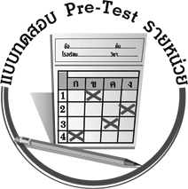
แบบทดสอบก่อนเรียน (Pre-Test)

ชื่อ ______________________ นามสกุล_______________ เลขที่______ ชั้น _______
ได้......................คะแนน
คะแนนเต็ม 10 คะแนน

ให้ระบายคำตอบที่ถูกต้องลงในวงกลมตัวเลือกให้เต็มวง (ห้ามระบายนอกวง)
1. มือซ้ายกรีดนิ้วจีบที่ระดับปาก เป็นภาษาท่าทางนาฏศิลป์ไทยสื่ออารมณ์ในข้อใด
1 ดีใจ
2 โกรธ
3 ประชดประชัน
4 เสียใจ

2. ภาษาท่าทางนาฏศิลป์ไทยข้อใดมีการปรบมือ 1 ครั้ง
1 รัก
2 โกรธ
3 ประชดประชัน
4 เยาะเย้ย ถากถาง

3. ภาษาท่าทางนาฏศิลป์ไทยข้อใดที่บ่งบอกถึงความสุข
1 เสียใจ
2 รัก
3 โกรธ
4 ประชดประชัน

4. ถ้าถูกแม่ดุ นักเรียนควรแสดงภาษาท่าทางนาฏศิลป์ไทยในข้อใด
1 โกรธ
2 ดีใจ
3 เสียใจ
4 เยาะเย้ย ถากถาง

5. ท่าในข้อใดเป็นท่าที่ต่อเนื่องจากการกระดกเท้า
1 กระทุ้งเท้า
2 ก้าวไขว้
3 ก้าวหน้า
4 ก้าวข้าง
6. ข้อใดคือความหมายของภาษาท่าสื่ออารมณ์
1 ภาษาท่าทางนาฏศิลป์ไทยที่บอกกิริยาของมนุษย์
2 ภาษาท่าทางนาฏศิลป์ไทยที่บอกความสวยงาม
3 ภาษาท่าทางนาฏศิลป์ไทยที่บอกแทนการพูด
4 ภาษาท่าทางนาฏศิลป์ไทยที่บอกความรู้สึก

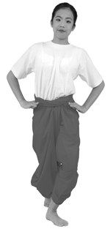
7. ข้อใดคือนาฏยศัพท์ที่ตรงกับภาพ
1 ก้าวหลัง
2 ก้าวไขว้
3 ก้าวหน้า
4 ก้าวข้าง

8. การก้าวไขว้จะทิ้งน้ำหนักตัวอยู่ที่ใด
1 ลำตัว
2 เท้าหน้า
3 เท้าหลัง
4 ข้อเท้า

9. การกระทุ้งเท้าจะใช้ส่วนใดแตะที่พื้น
1 ข้างเท้า
2 ปลายเท้า
3 จมูกเท้า
4 ส้นเท้า

10. ข้อใดคือนาฏยศัพท์ส่วนเท้า
1 ก้าวไขว้
2 โย้ตัว
3 ตั้งวง
4 กล่อมไหล่

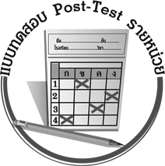
แบบทดสอบหลังเรียน (Post-Test)

ชื่อ ______________________ นามสกุล_______________ เลขที่______ ชั้น _______
ได้......................คะแนน
คะแนนเต็ม 10 คะแนน

ให้ระบายคำตอบที่ถูกต้องลงในวงกลมตัวเลือกให้เต็มวง (ห้ามระบายนอกวง)
1. ข้อใดคือนาฏยศัพท์ส่วนเท้า
1 กล่อมไหล่
2 ตั้งวง
3 ก้าวไขว้
4 โย้ตัว

2. การกระทุ้งเท้าจะใช้ส่วนใดแตะที่พื้น
1 จมูกเท้า
2 ส้นเท้า
3 ปลายเท้า
4 ข้างเท้า

3. ข้อใดคือนาฏยศัพท์ที่ตรงกับภาพ
1 ก้าวข้าง
2 ก้าวหน้า
3 ก้าวไขว้
4 ก้าวหลัง

4. การก้าวไขว้จะทิ้งน้ำหนักตัวอยู่ที่ใด
1 ข้อเท้า
2 ลำตัว
3 เท้าหน้า
4 เท้าหลัง

5. ท่าในข้อใดเป็นท่าที่ต่อเนื่องจากการกระดกเท้า
1 ก้าวหน้า
2 ก้าวข้าง
3 ก้าวไขว้
4 กระทุ้งเท้า
6. ข้อใดคือความหมายของภาษาท่าสื่ออารมณ์
1 ภาษาท่าทางนาฏศิลป์ไทยที่บอกความรู้สึก
2 ภาษาท่าทางนาฏศิลป์ไทยที่บอกแทนการพูด
3 ภาษาท่าทางนาฏศิลป์ไทยที่บอกความสวยงาม
4 ภาษาท่าทางนาฏศิลป์ไทยที่บอกกิริยาของมนุษย์

7. มือซ้ายกรีดนิ้วจีบที่ระดับปาก เป็นภาษาท่าทางนาฏศิลป์ไทยสื่ออารมณ์ในข้อใด
1 โกรธ
2 เสียใจ
3 ดีใจ
4 ประชดประชัน

8. ภาษาท่าทางนาฏศิลป์ไทยข้อใดมีการปรบมือ 1 ครั้ง
1 เยาะเย้ย ถากถาง
2 ประชดประชัน
3 โกรธ
4 รัก

9. ภาษาท่าทางนาฏศิลป์ไทยข้อใดที่บ่งบอกถึงความสุข
1 โกรธ
2 เสียใจ
3 ประชดประชัน
4 รัก

10. ถ้าถูกแม่ดุ นักเรียนควรแสดงภาษาท่าทางนาฏศิลป์ไทยในข้อใด
1 ดีใจ
2 เสียใจ
3 โกรธ
4 เยาะเย้ย ถากถาง

เฉลยแบบทดสอบก่อนเรียน (Pre-Test)

1.32.13.34.35.4
6.17.38.19.410. 2

1.12.43.34.35.1
6.47.38.39.310. 1

เฉลยแบบทดสอบหลังเรียน (Post-Test)

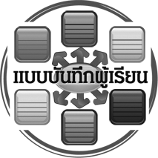
แบบบันทึกสรุปผลการเรียนรู้สำหรับผู้เรียน

ชื่อ-นามสกุล...................................... เลขที่ ............................................ ชั้น ..................................
วันที่ ................................................ เดือน ........................................................... พ.ศ. .....................
คำชี้แจง ให้นักเรียนบันทึกสรุปผลการเรียนรู้จากหน่วยการเรียนรู้นี้
นักเรียนมีความรู้สึกอย่างไร หลังจากที่เรียนหน่วยการเรียนรู้นี้แล้ว
......................................................................................................................

นักเรียนยังไม่เข้าใจเรื่องใด อีกบ้างที่เกี่ยวกับหน่วยการเรียนรู้นี้ ซึ่งต้องการให้ครูอธิบายเพิ่มเติม
.....................................................................................................................................................................

นักเรียนได้รับความรู้เรื่องใดบ้างจากหน่วยการเรียนรู้นี้
............................................................................................................................................................
....................................................




หน่วยการเรียนรู้ที่....... ...................................................................

นักเรียนจะสามารถนำความรู้ ความเข้าใจจากหน่วยการเรียนรู้นี้ไปใช้ประโยชน์ในชีวิตประจำวันได้อย่างไรบ้าง
............................................................................................................................................................................................................................
กิจกรรมที่นักเรียนชอบมากที่สุดในหน่วยการเรียนรู้นี้คือกิจกรรมใด เพราะอะไร
.............................................................................................................................................................................................................................................

ผลงานที่นักเรียนชอบและต้องการคัดเลือกเป็นผลงานดีเด่นจาก
หน่วยการเรียนรู้นี้คือผลงานใดบ้าง
.....................................................................................................................................................................

หมายเหตุ ให้ครูสำเนาแบบบันทึกนี้เพื่อให้นักเรียนบันทึกทุกหน่วยการเรียนรู้
1. ครูสามารถนำแบบบันทึกนี้ไปใช้เป็นหลักฐานและข้อมูลเพื่อปรับปรุง และพัฒนากระบวนการเรียนรู้ของผู้เรียน
2. ครูสามารถนำแบบบันทึกนี้ไปใช้ประกอบการทำวิจัยในชั้นเรียนเพื่อเป็นผลงานประกอบการเลื่อนวิทยฐานะได้
1. ครูสามารถนำแบบบันทึกนี้ไปใช้เป็นหลักฐานและข้อมูลเพื่อปรับปรุง และพัฒนากระบวนการเรียนรู้ของผู้เรียน
2. ครูสามารถนำแบบบันทึกนี้ไปใช้ประกอบการทำวิจัยในชั้นเรียนเพื่อเป็นผลงานประกอบการเลื่อนวิทยฐานะได้

